Chủ đề: [Giải toán 6 sách kết nối tri thức với cuộc sống] tập 2 - Bài 41: Biểu đồ cột kép. (Chương 9 - Dữ liệu và xác suất thực nghiệm).
Dưới đây Đọc tài liệu xin gợi ý trả lời Bài 9.22 trang 86 SGK Toán lớp 6 Tập 2 sách Kết nối tri thức với cuộc sống theo chuẩn chương trình mới của Bộ GD&ĐT:

Giải Bài 9.22 trang 86 Toán lớp 6 Tập 2 Kết nối tri thức
Câu hỏi : Biểu đồ Hình 9.23 cho biết số lượng quạt trần và quạt cây bán được tại một cửa hàng điện máy trong năm 2018.
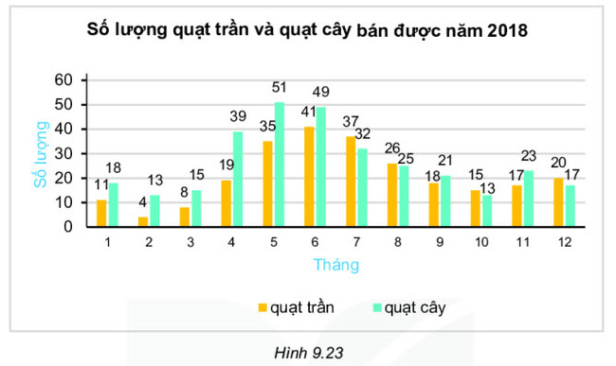
Từ biểu đồ, không thực hiện tính toán, hãy cho biết loại quạt nào bán được với số lượng nhiều hơn tại cửa hàng điện máy.
Giải
Từ biểu đồ cột trên ta nhận thấy ở hầu hết các tháng thì biểu đồ cột màu xanh cao hơn biểu đồ cột màu vàng nên loại quạt bán được với số lượng nhiều hơn tại cửa hàng điện máy là: quạt cây.
-/-
Vậy là trên đây Đọc tài liệu đã hướng dẫn các em hoàn thiện phần giải toán 6: Bài 9.22 trang 86 Toán lớp 6 Tập 2 Kết nối tri thức. Chúc các em học tốt.

